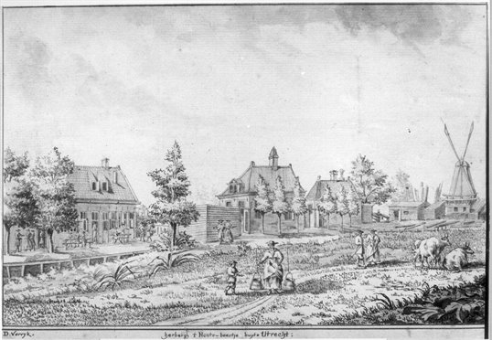
Herberg ’t Houtenbeentje. Gezicht op de herberg 't Houtenbeentje aan het Zwarte Water te Utrecht met rechts de zaagmolen De Haas en de molenwerf. Grijs gewassen pentekening van Dirk Verrijk uit ca. 1770
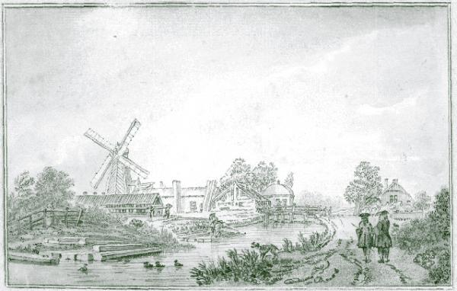
Zaagmolen De Haas. Op de voorgrond het Zwarte Water, een idyllisch landschap, zo rond 1740. De molen is in 1848 afgebroken.
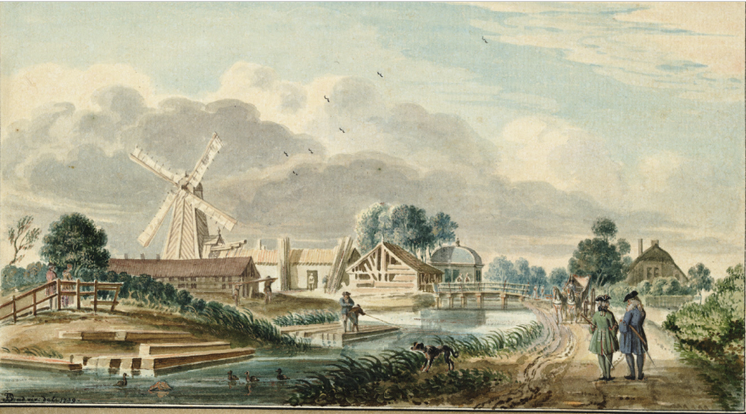
Beschrijving: | Gezicht over het Zwarte Water te Utrecht uit het zuidwesten, met de molenwerf van de houtzaagmolen de Haas.
Opmerkingen: | Tekening van Jan de Beijer uit 1737, door hem eigenhandig voltooid of aangepast in 1739. Exact dezelfde voorstelling als nr. 36125. De relatie tussen deze twee tekeningen is niet duidelijk.
Datering: | 1/1/1737-31/12/1739
Vervaardiger: | Beijer, J. de

